Handleiding overgang naar G Suite mail
(De laatste wijzigingen zijn geel gemarkeerd)
Inhoudsopgave
1. Algemeen 1
2. Doorschakelen naar privé e-mail 2
3. Los gebruik van de AFPB mail 3
3.1 Oude mails overzetten naar AFPB mail 3
4. Instellingen in je nieuwe afpb Google mail, bij gebruik van een eigen mail programma. 4
5. Gebruik van eigen Google mailaccount 5
6. Gebruik van Thunderbird 6
7. Gebruik van Outlook 7
8. Gebruik van Windows Live Mail 9
9. Gebruik van Apple IOS 10

Algemeen

De AFPB gaat de e-mail organisatie veranderen. We gaan over naar het Google systeem G Suite.
G Suite is het zakelijke ICT pakket van Google. Er is in dit systeem veel mogelijk, maar we beginnen met het e-mailprogramma: Gmail binnen het G Suite systeem.

Deze handleiding beschrijft wat je moet doen om de nieuwe afpb Google mail naar eigen wens in te stellen. De hoofdstukken 2 t/m 9 presenteren aanwijzingen voor de configuratie van de thans meest gebruikte programma’s voor e-mailbeheer. Je ontvangt een e-mailbericht op je oude e-mailadres met de gegevens voor het nieuwe e-mailadres.

Wanneer je voor het eerst inlogt bij de nieuwe afpb Google mail, dan verschijnt automatisch het verzoek om het wachtwoord aan te passen. Kies voor de veiligheid een sterk wachtwoord om de kans op narigheid te verkleinen. Op dit moment gelden 8 volstrekt willekeurig gekozen tekens als het absolute minimum voor veilige wachtwoorden. Deze ondergrens verschuift langzaam maar zeker naar 12 of zelfs 16 aselect gekozen tekens. Gelukkig kent het internet diverse websites die dergelijke wachtwoorden automatisch genereren, bijvoorbeeld http://www.onlinewachtwoordgenerator.nl/ .

Het is beslist niet nodig om wachtwoorden, ongeacht hun lengte, telkens weer volledig in te typen. Nu komen namelijk drie methoden ter sprake om de invoer van wachtwoorden te stroomlijnen. Al deze methoden maken het gebruik van lange wachtwoorden even gemakkelijk als van korte, met als gunstige neveneffecten een betere beveiliging tegen hackers en meer bescherming van je privacy.
- Plaats alle wachtwoorden met andere inloggegevens en een korte beschrijving in een tekstbestand en gebruik de methode van plakken en knippen, liefst met sneltoetsen, om wachtwoorden in te voeren.
- Laat je internetbrowser (Apple Safari, Google Chrome, Microsoft Internet Explorer, Microsoft Edge, Mozilla Firefox, Opera) wachtwoorden onthouden.
- Gebruik een kluis om wachtwoorden op te slaan. De bekendste is “LastPass”, waarvan de gratis versie doorgaans al voldoende faciliteiten biedt : https://www.lastpass.com/nl . “LastPass” is beschikbaar voor alle internetbrowsers die het vorige punt naar voren bracht.

Is je oude Alliance e-mailadres direct doorgeschakeld naar je privé e-mail, en je wil dat voor het nieuwe adres zo laten, vul dan je privé e-mailadres in zoals beschreven onder 2. Deze methode heeft als nadeel, dat je geen e-mailberichten kunt versturen vanuit het afpb account. Het voordeel is dat de overgang nauwelijks merkbaar is en er geen verdere acties nodig zijn. Wil je dit later alsnog aanpassen, dan kan dat altijd.

Noot: Ook als je voor het direct doorschakelen kiest moet je wel je nieuwe @afpb e-mailadres in gebruik nemen en het wachtwoord bewaren. We gaan deze gegevens in de tweede helft van het jaar gebruiken om in te loggen op een nieuw Intranet, wat ook gaat lopen via G Suite.

Wil je oude gegevens uit het oude alliance-account overnemen, meld dat dan aan de landelijke webmaster: webmestre@afpb.nl. Vermeld daarbij je nieuwe afpb-wachtwoord en je oude alliance-francaise wachtwoord. Je kunt het overzetten van de mails ook zelf doen volgens de instructie onder hoofdstuk 3.1.

Ten slotte moet je nog doorgeven als de nieuwe account is ingericht zoals je dat zelf wilt. Dan wordt je oude alliance-account doorgeschakeld naar het nieuwe afpb-account.

De nieuwe e-mailadressen worden ingericht volgens de standaard van AFPB volgens het voorbeeld functie.plaats@afpb.nl en kunnen niet worden gewijzigd.
Per 1-6-2017 moeten alle nieuwe e-mailadressen in gebruik genomen zijn.

In de loop van dit jaar moeten de standaard e- mailadressen die worden gebruikt in folders, programmaboekjes en bij formulieren op de website, ook worden aangepast.
Het doorschakelen van de “oude” e-mailadressen stopt per 1-1-2018.

Doorschakelen naar privé e-mail

- Open Google mail (adres: https://mail.google.com/a/afpb.nl). Voer naam en wachtwoord in.
- Klik in de rechterbovenhoek op de icoon en kies Instellingen in de afrollijst.
- Klik in het hoofdmenu op : Doorsturen en POP/IMAP.
- Ga naar de sectie Doorsturen en zet je privé e-mailadres hierin. Er wordt nu een code gevraagd die wordt verstuurd naar je “doorstuuradres”.
- Kopieer de code die je hebt ontvangen op je privé e-mail en vul die in bij Doorsturen.
- Klik tot slot op de knop : Wijzigingen opslaan.
- Sluit het programma af en start het opnieuw op.
- Klik in het hoofdmenu op : Doorsturen en POP/IMAP en vink het blokje Doorsturen aan.

Los gebruik van de AFPB mail

Je kunt het nieuwe e-mailadres ook helemaal “los” gebruiken. Dan is je Alliance-mail volledig gescheiden van je privémail. Als je voor deze mogelijkheid kiest, is de rest van de handleiding niet van toepassing.

De nieuwe e-mailadressen zijn bereikbaar op het volgende adres: https://mail.google.com/a/afpb.nl. Voer vervolgens je e-mailadres en wachtwoord in. Door het aanmaken van een bladwijzer en deze in je bladwijzerbalk zetten, kun je altijd direct naar je afpb mail klikken.

De nieuwe afpb-mail biedt ook de mogelijkheid om een zelf gekozen “vakantieboodschap” aan of uit te zetten. Wees hiermee voorzichtig, omdat dieven misbruik kunnen maken van deze informatie.

Oude mails overzetten naar AFPB gmail

Voor het overzetten van de oude mails uit de @allaince-francaise.nl account moet je het wachtwoord van deze account bij de hand houden. Tot slot van de import heb je een code nodig die naar je @alliance-francaise.nl mail wordt gestuurd.

- Open Google mail (adres: https://mail.google.com/a/afpb.nl). Voer naam en wachtwoord in.
- Klik in de rechterbovenhoek op de icoon en kies Instellingen in de afrollijst.
- Klik in het hoofdmenu op : Accounts en Import.
- Klik in het menu op : E-mailberichten en contacten importeren.
- Volg de aanwijzingen in het pop-up scherm

Instellingen in je nieuwe afpb Google mail, bij gebruik van een eigen mail programma.

Wil je een eigen mailprogramma gebruiken, verricht dan eerst het volgende aanpassingen in je afpb Google mail instellingen.
- Open Google mail (adres: https://mail.google.com/a/afpb.nl). Voer naam en wachtwoord in.
- Klik in de rechterbovenhoek op de icoon A en kies Instellingen in de afrollijst.
- Klik in het hoofdmenu op B : Doorsturen en POP/IMAP.
- Ga naar de sectie IMAP-toegang en vink het rondje C : IMAP inschakelen aan.
- Klik tot slot op de knop D : Wijzigingen opslaan.

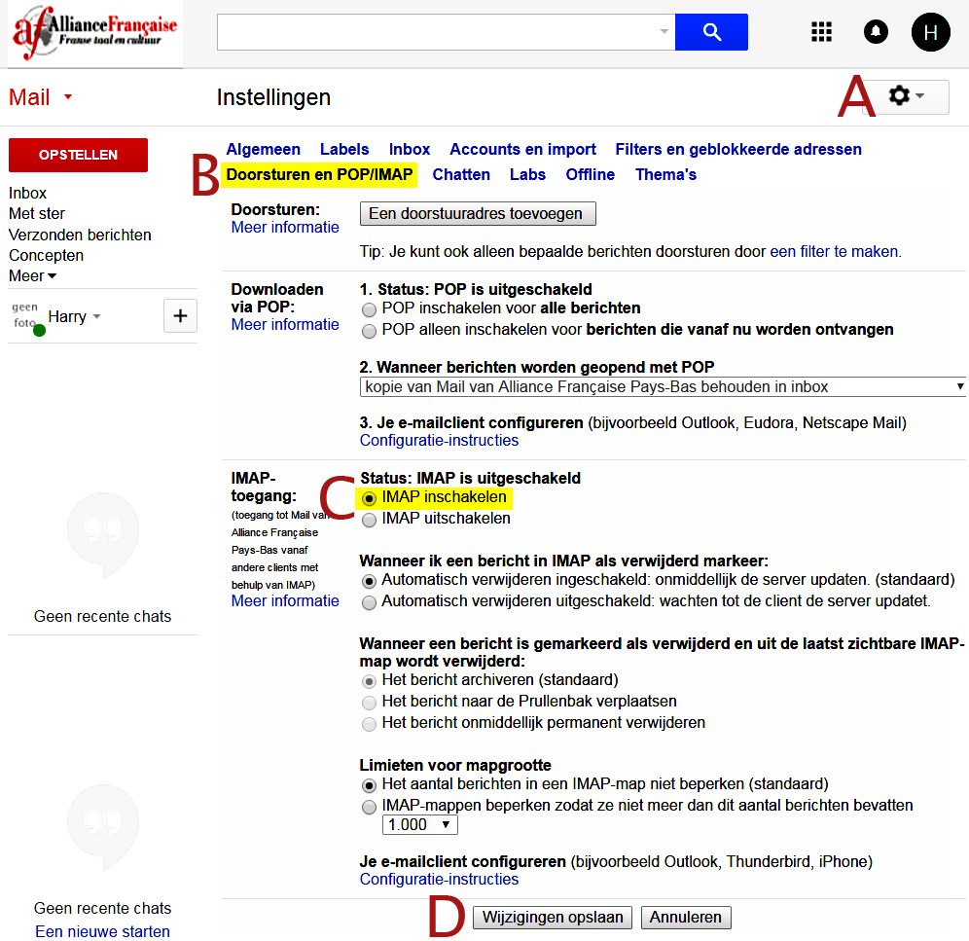

Gebruik van eigen Google mailaccount

Het is niet mogelijk om afpb-mail als account toe te voegen aan je bestaande eigen Google-mail. Google beschouwt @afpb namelijk als zakelijke e-mail. Maar het is wel toegestaan om vanaf je afpb e-mail de optie “Doorsturen” te kiezen en vanaf je eigen Google-mail de optie “Verzenden”.

Doorsturen instellen op je afpb e-mail
- Open Google mail (adres: https://mail.google.com/a/afpb.nl). Voer naam en wachtwoord in.
- Klik in de rechterbovenhoek op de icoon en kies Instellingen in de afrollijst.
- Klik in het hoofdmenu op : Doorsturen en POP/IMAP.
- Ga naar de sectie Doorsturen, klik op de knop Een doorstuuradres toevoegen en voeg je eigen Google e-mailadres toe.
- Klik tot slot onderaan op de knop : Wijzigingen opslaan.

Verzenden vanaf je eigen Google-mail
- Open je eigen Google mail. Voer de naam en het wachtwoord in van je eigen account.
- Klik in de rechterbovenhoek op de icoon en kies Instellingen in de afrollijst.
- Klik in het hoofdmenu op : Accounts en Import.
- Ga naar de sectie Mail verzenden als.
- Dan verschijnt een invulscherm.
Vermeld daar (1) je afpb e-mailadres en vul (2) smtp.gmail.com in.
Beide gegevens moeten handmatig worden ingevuld.
- Vul de gevraagde bevestigingscode in. Haal die code op bij je afpb e-mail.
Na het invullen van deze bevestigingscode kun je via je privé Google e-mail het adres van je afpb e-mail als afzendadres gebruiken.

Gebruik van Thunderbird

Thunderbird is het mail programma van Mozilla-Firefox. Het opnemen van de afpb google mail werkt hier erg eenvoudig.
- Ga naar Extra / Accountinstellingen
- Accountactie, ga naar E-mailaccount toevoegen
- Vul de gegevens in van je afpb mail
- Druk op klaar.
Thunderbird stelt alle servergegevens zelf in, zodat je zelf verder niets hoeft in te vullen en geeft de instellingen weer in het venster. Door op Klaar te drukken wordt eerst het wachtwoord gecontroleerd en is het account klaar voor gebruik.

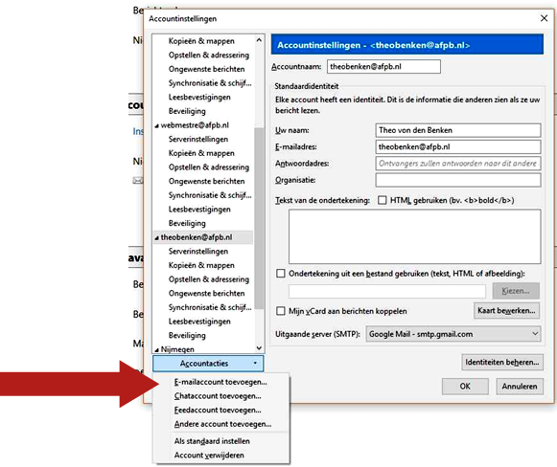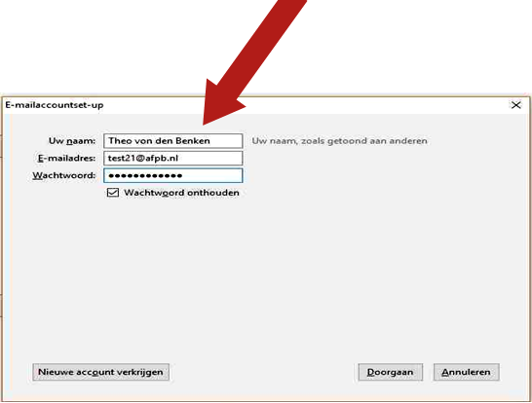

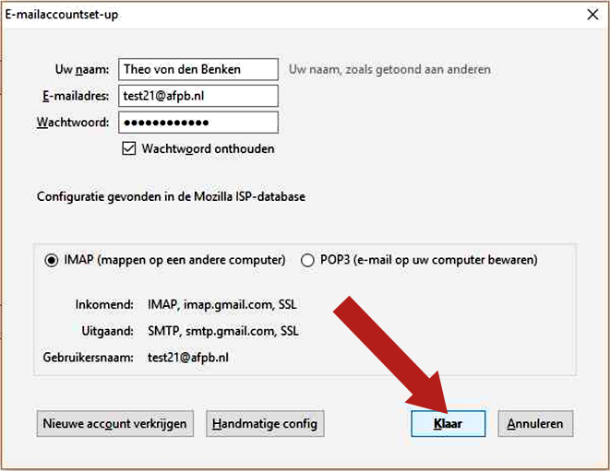

Gebruik van Outlook

Outlook is het mailprogramma van Microsoft. Je moet een aantal instellingen zelf invoeren. De servergegevens van het afpb-account staan bij de voorbeelden.

Noot: Google ziet Outlook en Windows Live mail, als niet veilig. Hierdoor kun je niet direct de @afpb.nl mail gebruiken in beide programma’s.
Dit is op te lossen door de beveiliging van de google account wat “lager” te zetten.
Ga hiervoor in je google account naar: Account en Instellingen/Instellen Google account/Beveiliging/We beveiligen je account/Toegang voor minder veilige apps.
Als dit is ingeschakeld kun je de programma’s gebruiken voor het werken met de Afpb mail.
- Open je Outlook mail.
- Ga naar Opties - Extra – E-mailinstellingen – Emailaccounts - Nieuw.
- Kies bij E-mailservice het bovenste hokje (standaard).
- Druk op de knop Volgende.
- Kies beneden bij Automatische accountconfiguratie :
Serverinstellingen of extra servertype handmatig configureren.
- Druk op de knop Volgende.
- Kies bij E-mailservice : Internet-e-mail.
- Druk op de knop Volgende.
- Vul de velden in precies zoals in het volgende voorbeeld.
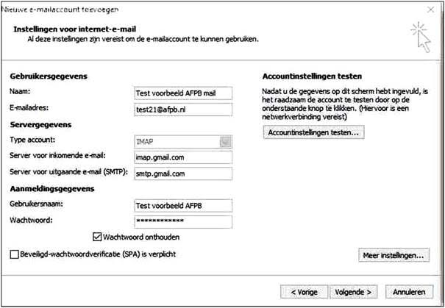
Hier invullen: het e-mailadres
Test21@afpb.nl
- Kies dan: Meer Instellingen – Server voor uitgaande e-mail en klik het bovenste vakje aan.
- Vul vervolgens de gegevens in bij het blokje Geavanceerd. Neem de gegevens van de onderstaande schermafdrukken exact over.
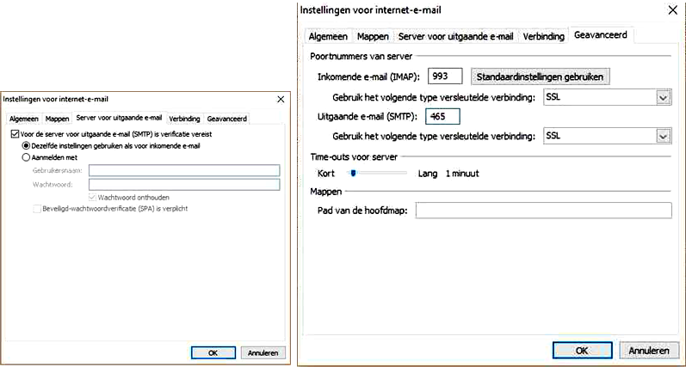
- Na OK kom je weer in het venster Instellingen (zie: eerste schermafdruk in dit hoofdstuk over Outlook). Klik daar op de knop Accountinstellingen testen. Het programma voert nu de nodige testen uit.
- Verlaat de installatie. Het nieuwe account is aangemaakt en zichtbaar als een aparte map.

Gebruik van Windows Live Mail

Windows Live Mail is het programma dat gratis wordt aangeboden voor gebruikers van Windows.
Zie de opmerkingen over het instellen van de beveiliging bij gebruik van Outlook.

Om een account toe te voegen ga naar: Accounts
en dan naar: +E-mail
Vul de velden precies in, zoals in de twee volgende schermafdrukken aangegeven. Bij Gebruikersnaam het afpb e-mailadres invullen.

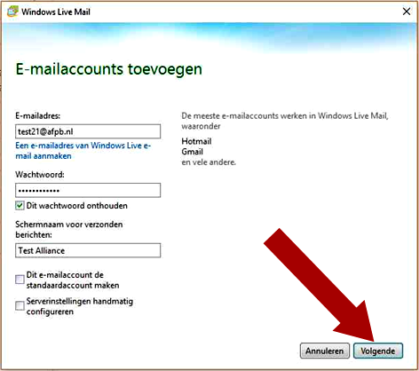

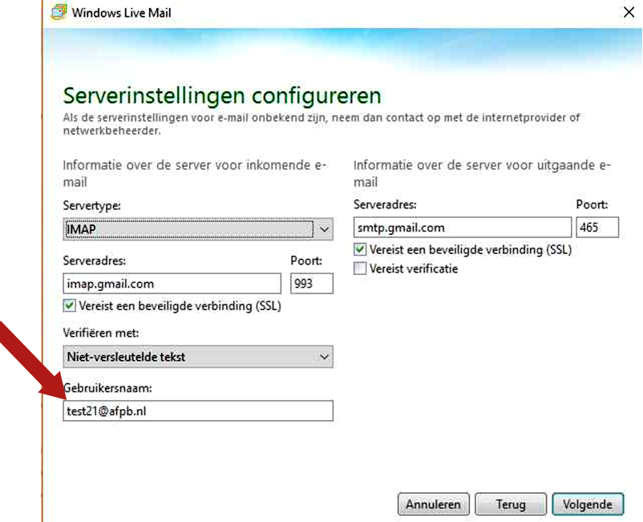
Het vakje “Vereist verificatie” moet AAN worden gezet!

Gebruik van Apple IOS

Ga als volgt te werk voor het gebruik van de mailfunctie van een Apple-apparaat.

Ga naar: Instellingen
Vervolgens: Mail, Contacten, Agenda
Kies vervolgens: Nieuwe account / Anders / Voeg mailaccount toe
Vul de Naam, E-mail en wachtwoord in

Vul bij “server inkomende post” het volgende in:
Hostnaam: imap.gmail.com
Gebruikersnaam: je volledige afpb e-mail adres
Wachtwoord: staat al ingevuld met stippen, zo laten

Vul bij “server uitgaande post” het volgende in:
Hostnaam: smtp.gmail.com
Gebruikersnaam: je volledige afpb e-mail adres
Wachtwoord: geef hier je wachtwoord in

Na controle door het systeem, moet je wel nog op de knop Bewaar drukken. Het account wordt dan opgenomen.

